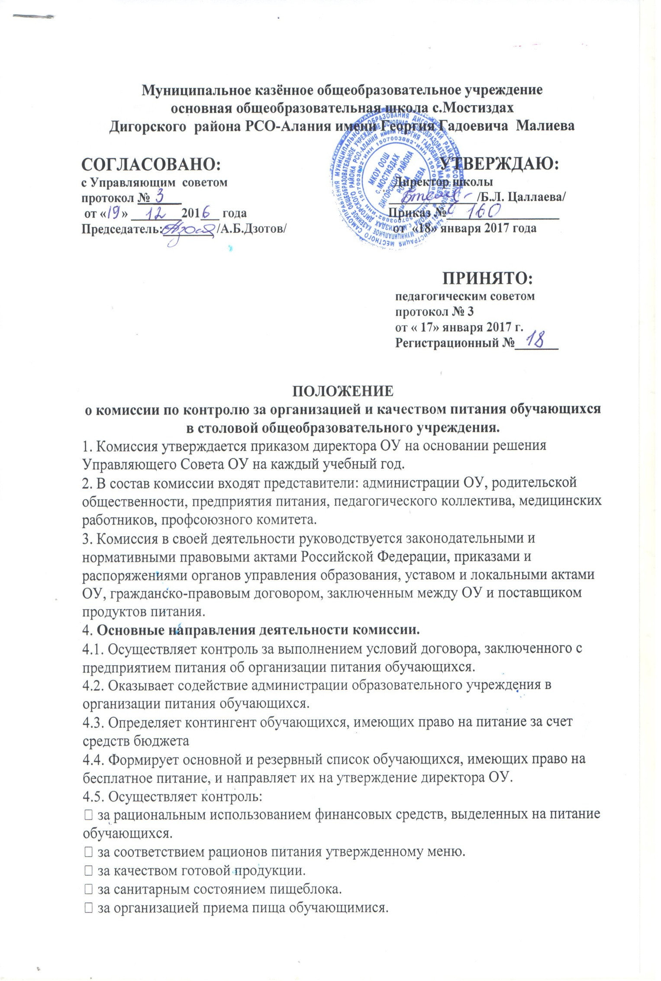 за соблюдением графика работы столовой и буфета.
4.6. Проводит проверки качества сырой продукции, поступающей на пищеблок, условий ее хранения, соблюдения сроков реализации, норм вложения и технологии приготовления пищи, норм раздачи готовой продукции.
4.7. Организует и проводит опросы обучающихся по ассортименту и качеству отпускаемой продукции и представляет полученную информацию руководству образовательного учреждения.
4.8. Вносит администрации ОУ предложения по улучшению обслуживания обучающихся.
4.9. Оказывает содействие в проведении просветительской работы среди обучающихся и их родителей.
4.10. Работа комиссии осуществляется в соответствии с планом, согласованным с администрацией ОУ. Заседание комиссии оформляется протоколом и доводится до сведения администрации ОУ.

